Tuần 2: Tiết 5: Sinh hoạt theo chủ đề:
GIỮ GÌN TRƯỜNG EM XANH, SẠCH, ĐẸP (T2)
Ngày dạy: 19.9.2024

I. YÊU CẦU CẦN ĐẠT:
1. Năng lực đặc thù:
- Xây dựng được kế hoạch giữ gìn trường học xanh, sạch, đẹp.
- Nâng cao ý thức xây dựng môi trường trường học xanh, sạch, đẹp.
- Vận dụng vào thực tiễn: Biết xây dựng kế hoạch chi tiết để thực hiện giữ gìn trường học xanh, sạch, đẹp.
2. Năng lực chung.
- Năng lực tự chủ, tự học: Có khả năng tự chuẩn bị các đồ dùng cần thiết theo yêu cầu.
- Năng lực giải quyết vấn đề và sáng tạo: Biết dựa vào kết quả khảo sát để xây dựng kế hoạch thực hiện giữ gìn trường học xanh, sạch, đẹp.
- Năng lực giao tiếp và hợp tác: Biết trao đổi, hợp tác trong nhóm.
3. Phẩm chất.
- Phẩm chất yêu nước: Thông qua hoạt động lập kế hoạch để giữ gìn trường học xanh, sạch, đẹp, HS biết yêu trường, yêu lớp và cảnh quan thiên nhiên.
- Phẩm chất nhân ái: Tôn trọng bạn và lắng nghe trong tham gia hợp tác nhóm.
- Phẩm chất chăm chỉ: Có tinh thần chăm chỉ để xây dựng kế hoạch chi tiết theo yêu cầu.
- Phẩm chất trách nhiệm: Có ý thức nghiêm túc trong làm việc nhóm.
II. ĐỒ DÙNG DẠY HỌC
- Kế hoạch bài dạy, bài giảng Power point.
- SGK và các thiết bị, học liệu phục vụ cho tiết dạy.

III. HOẠT ĐỘNG DẠY HỌC
Thời gian | Hoạt động của giáo viên | Hoạt động của học sinh
3p | 1. Mở dầu:  - Mục tiêu:  + Tạo không khí vui vẻ, khấn khởi trước giờ học.  + Thông qua khởi động, học sinh thêm yêu trường, lớp và có hành động tốt thể hiện tình yêu đó.  - Cách tiến hành:
 | - GV tổ chức múa hát bài “Em yêu trường em” – Sáng tác Hoàng Vân để khởi động bài học.  - GV Cùng trao đổi với HS về nội dung bài hát và các hoạt động múa, hát mà các bạn thể hiện trước lớp.  - GV nhận xét, tuyên dương và dẫn dắt vào bài mới. | - Một số HS lên trước lớp thực hiện. Cả lớp cùng múa hát theo nhịp điều bài hát.  - HS chia sẻ nhận xét về các bạn thể hiện múa hát trước lớp.  - HS lắng nghe.
2. Khám phá:
- Mục tiêu:
+ HS nhận ra được các khu vực trong trường học của mình.
+ Rèn luyện và phát triển kĩ năng làm việc nhóm.
- Cách tiến hành:
14p | Hoạt động 1: Cùng chơi đoán tranh (Làm việc nhóm 4)  - GV chia lớp thành 6 nhóm để cùng chơi trò chơi.  - GV giới thiệu trò chơi Đoán tranh và phổ biến luật chơi như sau:  + Dán các bức tranh về những khu vực trong trường học lên bảng, GV mở một mảnh ghép ở từng tranh. Các nhóm cùng đoán xem đó là khu vực nào trong trường học.  + Các nhóm sẽ rung chuông giành quyền trả lời. Nhóm nào rung chuông nhanh nhất sẽ được trả lời trước.  + Nhóm đoán đúng nhiều khu vực nhất là nhóm chiến thắng.  - GV mời một số học sinh chia sẻ cảm nghĩ sau khi tham gia trò chơi  - GV kết luận: Trong trường có nhiều khu vực khác nhau, mỗi khu vực có những nét đặc trưng riêng và tiện ích riêng. Cô khen ngợi các em đã nhanh mắt đoán được tên các khu vực trong trường mình. | - HS lắng nghe quan sát và lắng nghe luật chơi.  - Các nhóm tham gia trò chơi Đoán tranh.  - HS nêu cảm nghĩ.
3. Luyện tập:
- Mục tiêu: HS xây dựng được kế hoạch giữ gìn trường học xanh, sạch, đẹp.
- Cách tiến hành:
14p | * Hoạt động 2: Lập kế hoạch giữ gìn trường học xanh, sạch, đẹp.  (1) (Làm việc nhóm 6)  - GV phổ biến nhiệm vụ: dựa vào kết quả khảo sát thực trạng trong tiết trước, các nhóm thảo luận xây dựng kế hoạch giữ gìn trường học xanh, sạch, đẹp.  - GV hướng dẫn HS xây dựng kế hoạch theo các gợi ý sau:  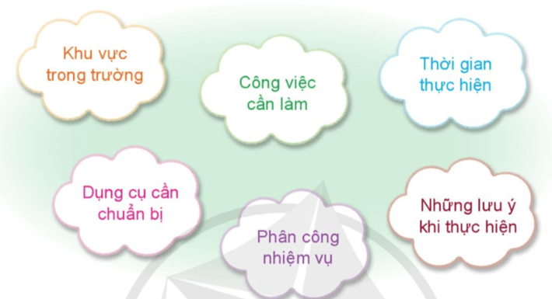  - GV mời cả lớp sinh hoạt nhóm 6.  (2) (Làm việc cả lớp)  - GV tổ chức cho các nhóm lên chia sẻ bản kế hoạch của nhóm mình trước lớp.  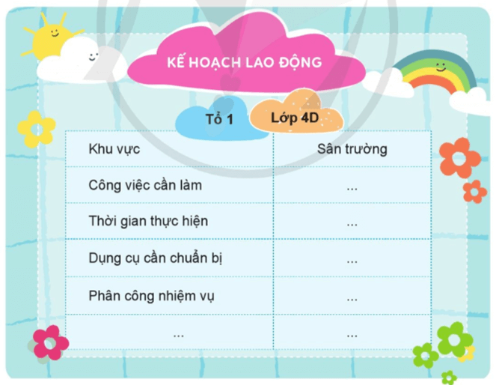  - GV nêu thêm ý kiến cho HS hoàn thiện bản kế hoạch.  - GV kết luận: Để có thể thực hiện giữ gìn trường học xanh, sạch, đẹp, các em cần phải lập kế hoạch chi tiết, cụ thể, rõ ràng. Đây là một việc làm thiết thực phù hợp với lứa tuổi để góp phần giữ gìn trường học xanh, sạch, đẹp. Các nhóm hãy cùng thực hiện tốt kế hoạch đã xây dựng. | - HS lắng nghe nhiệm vụ cần thực hiện.  - HS quan sát, đọc kĩ các gợi ý để thực hiện.  - Các nhóm tiến hành thảo luận để xây dựng kế hoạch.  - Lần lượt các tổ trưởng báo cáo kết quả của nhóm mình.  Công việc cần làm Phân công nhiệm vụ Khu vực trong trường Dụng cụ cần chuẩn bị Thời gian thực hiện Những lưu ý khi thực hiện  Dọn cỏ sân trường - Tổ 1,2 dọn cỏ. - Tổ 3,4 nhặt rác. Sân trường - cuốc - liềm - hoa - . .. Thứ 7 - Khi sử dụng dụng cụ cần chú ý.  Trồng hoa trước hành lang lớp học - Tổ 1,2 dọn cỏ. - Tổ 3,4 trồng hoa. Hành lang trường - cuốc - liềm - hoa - . .. Thứ 7 - Khi sử dụng dụng cụ cần chú ý.  - Các nhóm khác lắng nghe và đóng góp ý kiến cho bản kế hoạch của nhóm bạn.  - HS lắng nghe, rút kinh nghiệm.
3p | 4. Vận dụng trải nghiệm.
 | - GV hướng dẫn HS về nhà cùng người thân lập kế hoạch giữ gìn vệ sinh ở nhà của em.  - Nhận xét sau tiết dạy, dặn dò về nhà. | - Học sinh tiếp nhận thông tin và yêu cầu để về nhà ứng dụng với các thành viên trong gia đình.  - HS lắng nghe, rút kinh nghiệm
IV. ĐIỀU CHỈNH SAU TIẾT DẠY:

